Superstitions des français
Vraževernost | 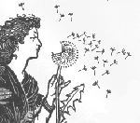

Ce qui "porte bonheur" – Kaj prinaša srečo?
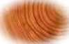  Toucher du bois en faisant un souhait | 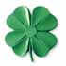  Trouver un trèfle à quatre feuilles
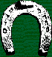  Accrocher un fer à cheval au-dessus de la porte |   Casser du verre blanc
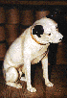  Marcher du pied gauche sur une crotte de chien |   Toucher le pompon rouge du béret d'un marin
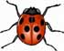  Voir une coccinelle s'envoler |   Voir un arc en ciel
Ce qui "porte malheur" – Kaj prinaša nesrečo?
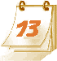  Quand le 13 du mois est un vendredi |   Mettre des habits neufs un vendredi
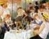  13 personnes autour d'une même table | 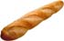  Placer le pain à l'envers sur la table
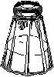  Renverser du sel sur la table | 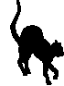  Croiser un chat noir la nuit
  Passer sous une échelle | 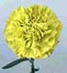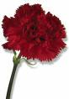  Offrir des chrysanthèmes ou des oeillets
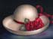  Poser son chapeau sur un lit |   Ouvrir un parapluie dans une maison
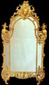  Casser un miroir = 7 ans de malheur | 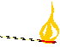  Allumer trois cigarettes avec la même allumette

Superstitions in Britain
Good Luck / Porte bonheur
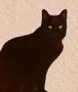
- To meet a black cat.
- Lucky to touch wood .
- Lucky to find a clover plant with four leaves.
- A horseshoe over the door brings good luck. But the horse shoe needs to be the right way up. The luck runs out of the horse shoe if it is upside down.
- On the first day of the month it is lucky to say "white rabbits, white rabbits white rabbits," before uttering your first word of the day.
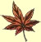
- Catch falling leaves in Autumn and you're have good luck. Every leaf means a lucky month next year.
Bad Luck/ Porte malheur
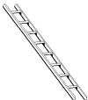
- Unlucky to walk underneath a ladder
- Seven years bad luck to break a mirror.
- Unlucky to see one magpie, lucky to see two, etc..
- Unlucky to spill salt. If you do, you must throw it over your shoulder to counteract the bad luck.

- Unlucky to open an umbrella indoors.
- The number thirteen is unlucky. Friday the thirteenth is a very unlucky day. Friday is considered to be an unlucky day because Jesus was crucified on a Friday.
- Unlucky to put new shoes on the table.
- Unlucky to pass someone on the stairs.

